MИНИСТЕРСТВО ОБРАЗОВАНИЯ И НАУКИ УКРАИНЫ

Одесская национальная академия пищевых технологий

Кафедра физической культуры и спорта

**Методические указания**

**для самостоятельных занятий по обучению самообороне (с использованием приёмов бокса и борьбы) - студентов всех направлений подготовки бакалавров дневной формы обучения**

«Утверждено»

Методическим советом ОНАПТ

протокол № от

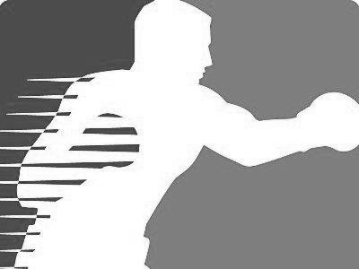

Одесса 2015

Методические указания для самостоятельных занятий по обучению самообороны (с использованием приёмов бокса и борьбы) - студентов всех направлений подготовки бакалавров дневной формы

Составители: Р.С. Яготин (ст. преподаватель), В.В. Шевченко (ст. преподаватель)

Рецензент: С.В. Халайджи, канд. наук по физ. культуре, доцент

Ответственный за выпуск: зав. кафедрой физической культуры и спорта Т.П. Сергеева.

СОДЕРЖАНИЕ

1.Введение 4

2.Рекомендации по организации и проведению самостоятельных занят 6

3.Техника приемов самообороны. 9

* 1. Самостраховка. 9
  2. Стойки и передвижения при самообороне 10
  3. Техника бросков в стойке 11
  4. Техника ударов руками 15
  5. Защита от ударов руками 20
  6. Защита от ударов ногой 27
  7. Защита от ударов ножом 29
  8. Освобождение от захватов и обхватов. 31

1. Физическая подготовка 35

5.Психологическая подготовка. 40

5.Обеспечение безопасности на занятиях и оказание первой до врачебной помощи 43

6.Правомерность применения приемов самообороны. 45

7.Восстановительные мероприятия 43

# 1.Введение

Вопросы личной безопасности в настоящее время в нашей стране весьма актуальны. Каждый гражданин имеет право на защиту своих прав и законных интересов, прав и законных интересов другого лица, общества от общественно опасного посягательства. Это не зависит от возможности избежать посягательства либо обратиться за помощью к властям или другим лицам. В течении последних лет отмечается тенденция к росту преступности на улицах, на работе и в частной жизни. Грабежи, массовые беспорядки, и даже терроризм, приобретают характер всеобщего бедствия. Компетентные органы Украины активно занимается разработкой методов и мероприятий по борьбе с преступностью на разных ее уровнях, однако очень часто граждане вынуждены защищать себя сами. В связи с этим важное место в жизни человека занимает приобретение навыков самообороны и прекращение действий правонарушителей. Самооборона, является одним из видов боевого искусства и приобретает особую значимость при внезапном нападении. Интерес к изучению приёмов самозащиты вызван стремлением людей найти эффективное средство защиты от посягательств преступников.

Занятия по самообороне содержат в себе упражнения для развития силы, быстроты, ориентирования, координации и выносливости. Основной целью занятий по самообороне является воспитание постоянной физической, технической и психической готовности к выполнению защитных действий (приёмов).

В предлагаемом пособии показана техника самозащиты, представляющая собой лишь небольшую часть программы обучения приёмам самообороны. Это чисто оборонительный раздел, поэтому предлагаемая техника применима только против агрессивных действий противника. Данное пособие рекомендуется широкому кругу студентов ОНАПТ, желающим самостоятельно освоить технику приёмов защиты, т.к. предлагаемые приёмы и действия самозащиты реальны в выполнении, и апробированы на практике.

# 2. Рекомендации по организации и проведению самостоятельных занятий

Приступая к занятиям самообороной необходимо помнить, что только регулярные занятия в течение долгого периода помогут вам успешно овладеть приёмами самозащиты. В предлагаемом пособии, для занятий не требуется специального зала. Упражнениями можно заниматься в любой квартире, комнате общежития, предварительно освободив место для занятий. Можно заниматься на улице, в парке, подобрав для этого ровную площадку.

Приступая к самостоятельным занятиям, необходимо сначала провести разминку, а уже затем приступать к закреплению техники. Главной задачей разминки является разогревание мышц, связок и суставов, подготовка организма к выполнению физической нагрузки. Это достигается выполнением общеразвивающих упражнений на развитие силы, быстроты, ловкости, выносливости, а также специальных упражнений для освоения элементов техники и тактики самозащиты.

Продолжительность разминки зависит от состояния вашего организма, и индивидуальных особенностей, погодных условий. Упражнения разминки следует выполнять со средней интенсивностью, не делая резких движений и длительной задержки дыхания. Особенно важно выдержать последовательность нарастания темпа выполнения упражнений, постепенное включение организма в работу.

Для освоения приёмов самозащиты желательно подобрать себе партнера, примерно одного роста и веса, а

лучше организовать группу из 4-х человек, длительность занятия не должна превышать 45-50 мин. Заниматься нужно 2-3 раза в неделю. Тренируясь в паре с партнером старайтесь моделировать различные ситуации, ищите самые рациональные способы защиты. Все действия необходимо делать осмысленно, зная, что вы делаете и для чего.

Не рекомендуется осваивать большое количество приёмов. Нужно выбрать те, которые вам по силам. Отрабатывая приёмы самозащиты, используйте ложное маневрирование, отвлекающие действия, чтобы ваша атака была для партнера неожиданной. При изучении болевых приёмов следует соблюдать меры безопасности. Сразу же после подачи партнером сигнала о сдаче, нужно ослабить или отпустить захват. Изучаемые приёмы необходимо отрабатывать в обе стороны. На занятии рекомендуется совершенствовать 2-3 ранее изученных приёма. Желательно, во время занятия, производить смену партнеров, чтобы иметь возможность опробовать изученные приёмы на партнерах разного веса и телосложения.

Старайтесь постоянно совершенствовать изучение приёма, вводя отдельные элементы приёмов в комплекс утренней гимнастики. Среди упражнений приоритетными будут те, которые развивают умение сохранять равновесие и устойчивость. Отрабатывая на занятиях те или иные приёмы, постарайтесь почувствовать, какие из них удаются легко, а какие представляют трудность и требуют длительных занятий. В зависимости от этого выбирайте

свой арсенал. Пусть приёмов будет меньше, но каждый из них должен быть надежен, по возможности разнообразен.

*Рекомендации по выполнению упражнений*: 1.Очень важно правильно войти в тренировочное

занятие, еще важнее выйти из него, т.е. плавно повышать нагрузку и также плавно снижать ее.

2.Физические нагрузки необходимо дозировать с учетом возраста, подготовленности и самочувствия.

3.Сложность упражнений и приемов нужно увеличивать постепенно, необходимо разучивать их медленно и по частям. Если начать сразу выполнять сложное упражнение, то занятие может закончиться травмой.

4.Эффективность упражнений тесным образом связана с продолжительностью его выполнения.

5.Подбор упражнений должен способствовать разностороннему развитию.

# 3.Техника приемов самообороны

Техника приемов самообороны включает в себя: самостраховку, стойки, передвижения, броски в стойке, удары и освобождения от захватов.

3.1.*Самостраховка* – приемы самостраховки предохраняют от ушибов о землю при единоборстве с противником. Они включают в себя группировку, кувырки, падения.

а) г*руппировка –* сесть на землю и обхватить обеими руками голени, колени слегка развести, пятки вместе, согнуться, округлив спину, голову наклонить,

прижав подбородок к груди. Подтягивая руками голени, бедра прижать к груди.

*б) кувырок вперед* – присесть и упереться руками о землю, подбородок прижать к груди, оттолкнувшись ногами перевернуться вперед через голову.

*в) кувырок назад –* присесть, сгруппироваться, перекатиться назад через спину и голову.

*г) кувырок вперед с перекатом по руке и плечу –* встать на правое колено, левой рукой упереться пальцами о землю, а правую, чуть согнутую в локте, руку пропустить между ногами; перекатываясь по правой руке и плечу, сделать кувырок вперед. То же с другой руки.

*д) падение вперед –* из основной стойки упасть вперед на слегка согнутые в локтях руки и сгибанием в локтях смягчить удар, или подпрыгнуть и упасть вперед на слегка согнутые и разведенные в локтях руки; сгибая руки, опуститься на грудь; перекатиться с груди на живот, прогибаясь в пояснице.

*е) падение назад -* присесть центр тяжести перевести ближе к пяткам, сгруппироваться (руки вперед, ладонями вниз); перекатываясь на спине назад, ударить прямыми слегка разведенными руками о землю.

*ж) падение на бок –* присесть, сгруппироваться (руки вперед ладонями вниз); перекатываясь назад и разворачиваясь в сторону падения, ударить выпрямленной рукой о землю и лечь на бок так, чтобы одна согнутая в колене нога находилась на земле, а стопа другой (нога коленом вверх) – у её голени.

.

При падении необходимо напрягать мышцы тела и группироваться в момент падения. При падениях нельзя расслабляться, откидывать голову назад, выставлять вперед руки.

*Ошибки при падении*:

а) при падении на спину или на бок, нельзя откидывать голову назад; широко раскидывать руки, и падать на руки, согнутые в локтях;

б) при падении вперед, нельзя приземляться на прямые руки, сильно прогибаясь в пояснице;

в) выполняя страховку партнера, страхующий должен отшагивать назад, иначе партнер, падая ему на ногу, травмируется.

*3.2.Стойки и передвижения при самообороне*

Стойки определяют устойчивость тела во время выполнения защитных действий. Они бывают нескольких видов. Наиболее часто применяются передняя, задняя и фронтальная стойки.

а) п*ередняя стойка –* позволяет эффективно обороняться и контратаковать в любом направлении. В стойке вес тела в основном приходится на ногу, стоящую впереди, которая должна быть согнута в колене. Нога расположенная сзади и спина прямые.

б) з*адняя стойка* – позволяет быстро передвигаться скачками и используется как оборонительная. Весь вес тела приходится на сзади стоящую ногу. Нога, стоящая впереди, слегка согнута в колене, спина прямая.

в) ф*ронтальная стойка* – это жесткая стойка. Используется для обороны и контратаки. Ступни расположены параллельно, вес тела распределяется равномерно на обе ноги, колени полусогнуты, спина прямая.

*3*.3.Техника бросков в стойке

Из всего многообразия техники спортивного раздела самозащиты без оружия можно использовать наиболее простые и несложные по исполнению. Броски в стойке применяются, когда напавший находится в неустойчивом положении, напирает или тянет на себя, захватив одежду.

а) з*адняя подножка –* захватить напавшего за одежду и с шагом вперед поставить свою ногу с внешней стороны разноименной ноги напавшего, другую – сзади ног напавшего, упираясь подколенным сгибом своей ноги в подколенный сгиб ноги напавшего. Движением рук вперед- вниз и наклоном туловища вперед бросить напавшего на землю через подставленную ногу.

Характерные ошибки: при постановке ноги корпус отклоняется назад; бросок выполняется за счет тяги руками, не используя силу тяжести своего тела.

б) б*оковая подсечка –* захватить напавшего снизу за рукава и рывком руками вверх заставить его встать на носки. Развернувшись в сторону броска, пальцевой частью своей стопы подсечь разноименную ногу напавшего и движением руками потянуть его в сторону-вниз, бросить на землю.

Характерные ошибки: рывок руками выполняется до подбива ноги; подбив выполняется под опорную ногу.

в) б*росок через бедро –* захватить напавшего за рукав и повернувшись к нему спиной захватить другой рукой его за пояс. Движением рук вперед-вниз с одновременным подбивом тазом ног напавшего бросить его на землю.

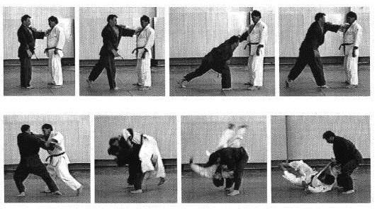

Характерная ошибка: нет отрыва напавшего от земли при подбиве тазом.

г) з*ацеп изнутри –* захватить напавшего за одежду и с шагом вперед, свободной ногой зацепить изнутри разноименную ногу его. Затем руками выполнить рывок в сторону-вниз, а ногой от себя назад, бросить напавшего на землю.

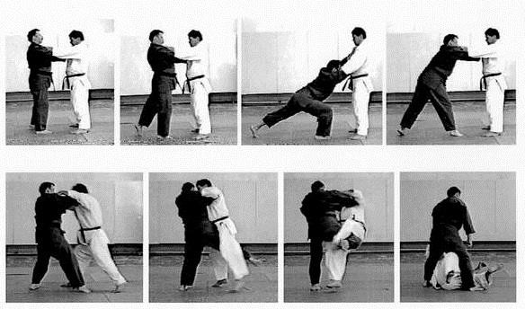

Характерная ошибка: непрочное зацепление ноги напавшего.

д) п*ередняя подножка –* захватить напавшего за одежду и, повернувшись кругом, поставить свою ногу перед его ногами, упираясь подколенным сгибом своей ноги в колено одноименной ноги напавшего. Притягивая руками напавшего к себе выполнить бросок через свою ногу на землю.

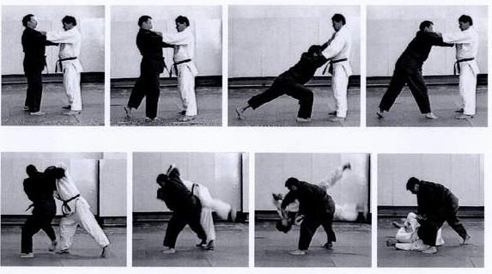

Характерные ошибки: прием проводится с узко поставленными ногами, (противник может уйти

вращением); прием проводится, не прижимаясь к груди напавшего (тот может отжать проводящего прием).

е*) зацеп стопой –* захватить напавшего за одежду и повернувшись к нему боком подъемом стопы зацепить снаружи-сзади стопу или низ голени разноименной ноги напавшего, руками выполнить рывок вправо (влево) и, подсекая ногу напавшего бросить его на землю.

Характерные ошибки: при выполнении приема стопа скользит по ноге к подколенному сгибу; зацепленную ногу нельзя поднимать вверх.

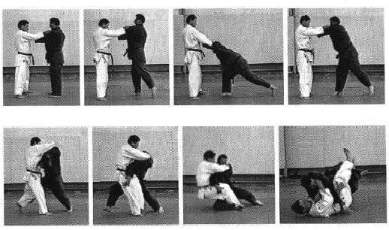

* 1. Техника ударов руками

*а) Прямой удар левой рукой.*

Прямой удар левой рукой в голову из фронтальной (учебной) позиции

Техника выполнения: из фронтальной (учебной) позиции разворачивая туловище слева-направо в тазобедренном суставе, одновременно поворачиваясь на

носке левой ноги, резко выведите левое плечо вперед, и направьте кулак левой руки прямолинейно в цель, приподнимая левое плечо (прикрывая подбородок) от возможной ответной контратаки. Локоть правой руки защищает туловище, а кулак страхует подбородок от встречных ударов. Вес тела равномерно распределите на обе ноги. Верните левую руку в исходное положение по траектории удара и примите фронтальную позицию

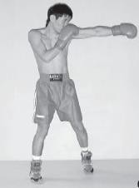 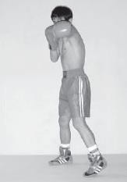

*б) Прямой удар правой рукой*

Техника выполнения: из положения боевой стойки с толчком носка правой ноги, разворачивая туловище в тазобедренном суставе справа-налево, резко выворачивая плечо правой руки и направляя кулак правой руки прямолинейно в цель, выполните ударное движение. В момент удара правое плечо приподнять для защиты подбородка. Левая рука, ладонной частью перчатки, защищает голову, а локоть страхует туловище от возможных ответных или встречных атак. Верните руку в

исходное положение по траектории удара и примите боевую стойку.

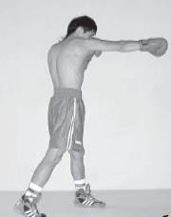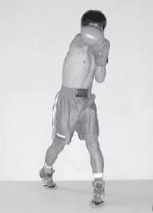

*в) Боковой удар левой рукой*

Техника выполнения: из фронтальной позиции разворачивая туловище слева-направо, одновременно поворачиваясь на носке левой ноги, резко выбрасывая левую руку, сгибая ее в локтевом суставе под прямым углом и направляя кулак левой руки к цели по горизонтальной дуге, выполните ударное движение.

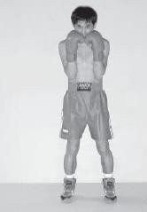 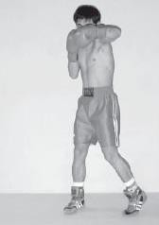

Правой рукой страхуйте голову от возможных встречных ударов. Верните левую руку в исходное

положение по траектории удара и примите фронтальную позицию

*г) Боковой удар правой рукой*

Техника выполнения: из положения боевой стойки, толчком носка правой ноги, перенесите вес тела на левую ногу, одновременно разворачивая туловище справа-налево, и резко выбрасывая правую руку, сгибая ее в локтевом суставе под прямым углом, и направляя кулак правой руки по горизонтальной дуге к цели, выполните ударное движение, левой рукой страхуйте голову от возможных встречных ударов. Верните правую руку в исходное положение по траектории удара и примите боевую стойку.

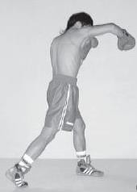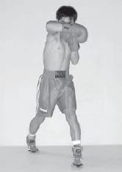

*д) удар снизу левой рукой*

Техника выполнения: из фронтальной позиции разворачивая туловище слева-направо, одновременно поворачиваясь на носке левой ноги, резко выбрасывая левую руку, сгибая ее в локтевом суставе под прямым

углом и направляя кулак левой руки к цели по горизонтальной дуге, выполните ударное движение. Правой рукой страхуйте голову от возможных встречных ударов. Верните левую руку в исходное положение по траектории удара и примите фронтальную позицию.

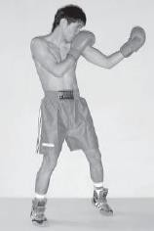 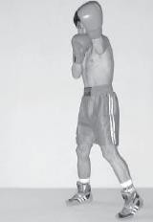

*е) удар снизу правой рукой*

Техника выполнения: из фронтальной позиции разворачивая туловище справа-налево, одновременно поворачивая носок правой ноги, слегка приседания вниз, создавая исходное положение для удара, выполните ударное движение правой рукой снизу-вверх, разворачивая кулак пальцами кверху, выпрямляя ноги. Верните правую руку в исходное положение по траектории удара, и примите боевую стойку

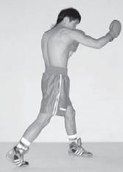 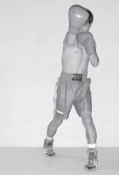

* 1. *Защита от ударов руками*

Общее понятие о технике защиты от ударов

руками

Овладение арсеналом защитных действий от ударов руками оказывает существенное влияние на боеспособность боксера. Защиты используются для того, чтобы надежно защищать от ударов руками уязвимые места тела и выбирать подходящий момент для перехода от защиты к контратаке и атаке. В основе защитных действий лежит умение прогнозировать нападающие действия соперника и способы, которыми может быть организована собственная атака.

В технике защиты от ударов руками выделяют три класса приемов защиты:

1. Защита с помощью рук.
2. Защита с помощью ног.
3. Защита движением туловища.

*Защита с помощью рук*

К преимуществам защиты руками относятся высокая надежность и эффективность, к недостаткам – то, что использование рук для противодействия ударам связывает контратакующие действия. В защите руками принято различать пассивную и активную защиты. К пассивной защите относят подставки, отбивы и блоки, к активной – контрудары.

Подставка – это остановка удара противника подставлением кисти, плеча и предплечья.

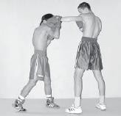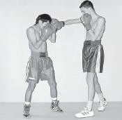

Отбив – встречное движение рукой, направленное на изменение направления удара противника.

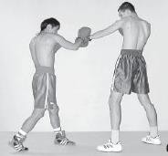 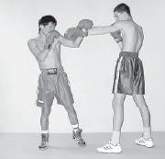

Блок – встречное движение рукой, связывающее удар противника и не позволяющее выполнить его по оптимальной амплитуде и с оптимальной скоростью.

Контрудар – это встречный удар, который наносится во время удара противника и останавливает развитие его атаки, он должен опережать удар, наносимый противником, чтобы достичь цели ранее, чем атакующий удар.

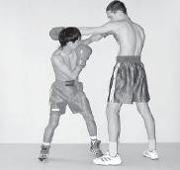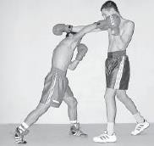

Нейтрализовать удар противника можно в начале удара – в этом случае используется контрудар или блок, в

середине удара – при этом используется отбив, в конце удара – здесь целесообразно использовать подставку.

*Защита с помощью ног*

Этот класс защиты основан на отходе – изменении места расположения с помощью передвижения с целью увеличения дистанции или выхода из контакта с противником. К основным приемам защиты с помощью ног относят защиты шагом назад и вправо, шагом назад и влево, шагом вправо с поворотом туловища, шагом влево с поворотом туловища.

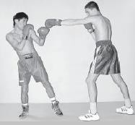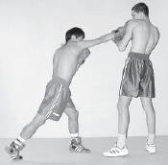

*Защиты движением туловища*

Это достаточно сложный класс защиты, преимущество которого заключается в том, что руки боксера остаются свободными от противодействия атакам противника при сохранении боевой дистанции, что создает возможность для быстрой ответной атаки. К основным приемам защиты туловищем относят уклоны и нырки.

Уклон – это уклонение от удара без изменения места вправо или влево. Уклонение от удара назад называют отклоном.

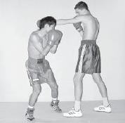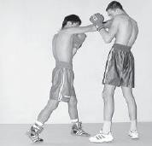

Нырок – уклонение от удара движением вниз или вниз и в сторону под ударяющую руку противника без изменения места, при котором голова защищающегося находится ниже бьющей руки противника.

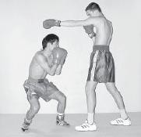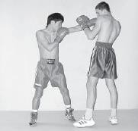

*Комбинированная защита* В боевой обстановке одиночные приемы защиты используются, как правило, в различных соединениях друг с другом, образуя целостное

действие, которое используется для защиты от нескольких ударов или увеличения степени надежности защиты для обеспечения страховки от возможного или прогнозируемого продолжения атаки противника. Такие действия определяют как комбинированную защиту, так как различные способы защиты выполняются одновременно.

Выполнение защитных действий от ударов руками значительно сложнее ударов руками. Во-первых, от каждого удара могут быть применены несколько различных защит, в зависимости от дистанции, скорости и тактических замыслов применяющейся защиты. Во- вторых, защитные действия следует применять быстро и своевременно, что требует молниеносной сложной реакции. В каждом конкретном случае применяются те защитные действия, которые создают наиболее выгодное положение для контрдействий в ответной и встречной форме. Ввиду их быстрого выполнения, защитные действия производятся с малой амплитудой. Поэтому возрастает роль зрительного контроля для определения начала удара, который надо предотвратить данной защитой.

Качество защиты определяется ее своевременностью и точным расчетом, она не должна быть ни преждевременной, ни запоздалой. Таким образом, совершенство защитных действий определяется не только правильностью их выполнения, но и быстротой защитных движений. Большой арсенал защитных действий –

хороший фундамент для достижения высокого уровня мастерства.

* 1. *Защита от ударов ногой*

а) о*т удара носком снизу –* сделать шаг правой ногой назад; руки скрестить (правая сверху) и остановить удар ноги; поворачивая левую ладонь вверх, захватить ею противника за пятку, сделать шаг левой ногой назад; одновременно потянуть противника за ногу на себя – вверх; бросить его на землю на живот.

б) о*т прямого удара ногой вперед –*уйти в сторону, захватив голень противника; поднимая ногу вверх-вперед, бросить на спину.

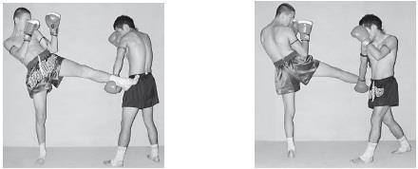

*в) от удара ногой в живот сбоку –* 1.Захватить ногу противника и провести зацеп изнутри. 2.Захватить ногу противника и провести заднюю подножку.

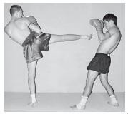 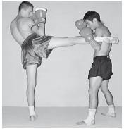

Характерные ошибки: Защищающийся стоит на месте, не маневрирует. Остановка атакующей ноги противника проводится не жестко.

* 1. *Защита от ударов ножом*

Противник, нападающий с ударами ножом, сам подсказывает, откуда будет нанесен удар. Если нож захвачен так, что его острие направлено от мизинца – удар будет сверху, слева – сбоку или снизу с поворотом. Если нож захвачен так, что его острие направлено от большого пальца, удар будет снизу или справа – сбоку.

а) з*ащита от удара ножом сверху –предплечьем и рычаг внутрь:* сделать шаг левой ногой вперед и подставить предплечье правой руки под предплечье правой руки противника и остановить удар; захватить правой рукой за запястье правой руки противника; провести рычаг внутрь; нажимая на тыльную часть захваченной руки противника, отобрать нож или нанести удар ногой в пах

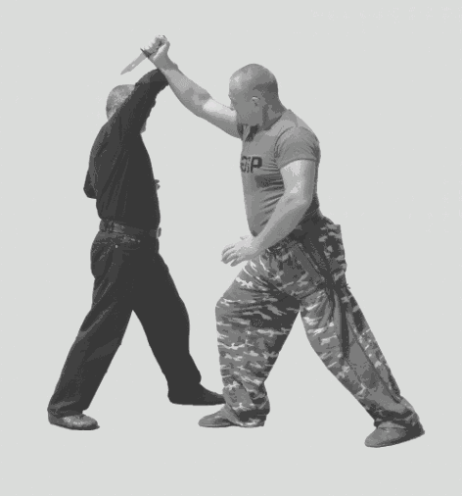 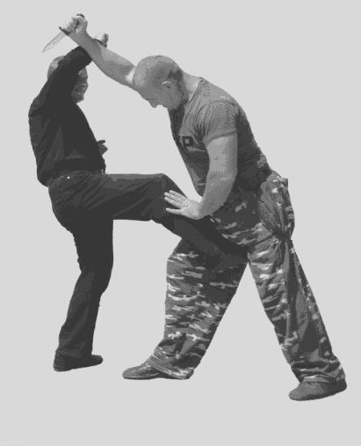

б) з*ащита от удара снизу – скрестом рук и загибом руки за спину:* скрестив руки (правая сверху), остановить удар, одновременно отставляя правую ногу назад; перехватив правой рукой за локоть, провести загиб руки за спину; нажимая на тыльную часть ладони захваченной руки, отобрать нож. В случае, когда противник приготовился для удара ножом снизу, можно выбить его ударом ноги по тыльной части руки противника.

в) з*ащита от удара сбоку –* сделать встречный шаг ногой, остановить удар предплечьем и по ходу нанести локтем удар в лицо, забрать нож.

г) з*ащита от ударов наотмашь –* сделать шаг ногой навстречу удару, верхним хватом снаружи своими обеими руками (большие пальцы направлены вниз) захватить атакующую руку и, резко через свою грудь рывком провести рычаг локтя, надавив на плечо провести дожим вооруженной руки, забрать нож.

Характерные ошибки: защищающийся стоит на месте, не маневрирует;

* 1. *Освобождение от захватов и обхватов*

а) о*свобождение от захвата руки рукой -* если противник захватил вашу кисть разноименной рукой, то освободиться от захвата можно рывком внутрь в сторону большого пальца напавшего; если нападающий настроен слишком агрессивно наносится удар нагой в пах (прямой ногой на средней и коленом на ближней дистанции)

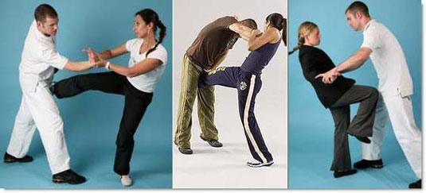

Характерные ошибки: захваченная рука не вращается.

б*) освобождение от обхвата туловища спереди без захвата рук:*- если произведен захват корпуса спереди без захвата рук, то освободиться от захвата можно: отжиманием головы напавшего в подбородок; захватить сверху под плечи руки напавшего и, упираясь кулаками в грудь или живот напавшего провести рычаг локтя через предплечье; ударом ладонями по ушам; ударом пальцами в глаза.

Характерные ошибки: захваченная рука не выпрямляется в локтевом суставе

*в) освобождение от захвата руки двумя руками спереди -* если противник обхватил вас за туловище, то освободиться освободится можно с помощью удара в глаза, локтем в голову и ногой в пах.

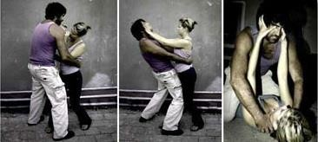

*г) освобождение от захвата одежды –* если захват одежды произведен на груди или шее спереди одной рукой, то освободиться от захвата можно выполнив рычаг кисти наружу. Если захват одежды (шеи) произведен двумя руками, то освободиться от захвата можно: соединяя руки ладонями ударом изнутри вверх - наружу; захватить запястье одной руки напавшего и произвести рычаг внутрь; захватить предплечье напавшего сверху под свое плечо и провести рычаг локтя через предплечье.

Характерные ошибки: захваченная рука не выпрямляется в локтевом суставе.

*д) освобождение от обхвата туловища сзади без захвата рук –* если произведен захват корпуса сзади без захвата рук, то освободиться от захвата можно: *н*анося попеременные удары в голову; удары головой (затылком); рычаг пальцев (прямым и обратным захватом большого

пальца). Характерные ошибки: удары локтями выполняются без наклона вперед и поворота.

*ж) освобождение от обхвата туловища сзади -* если произведен захват туловища сзади с захватом рук, то освободиться от захвата можно: ударом головой в лицо или ударом ногой по голени напавшего изнутри с последующим броском через спину; ударом ребром ладони в пах.

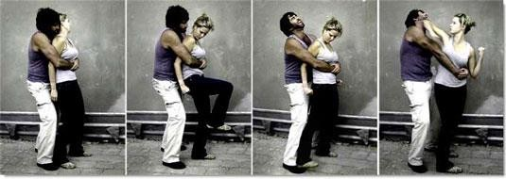

Характерные ошибки: удар ногой проводится по внешней стороне; при ударе в пах не поворачивается туловище в сторону.

*и) освобождение от за шею спереди –* если противник провел захват шеи спереди, то можно нанести удар снизу кулаком или ладонью в нос или подбородок, после это изнутри одновременными ударами обеих рук освободится от захвата.

*к) освобождение от захвата шеи сзади плечом и предплечьем –* если противник провел захват шеи сзади, то освободиться от захвата можно - захватив напавшего правой рукой за его правое плечо сверху; ударить кулаком левой руки в пах или каблуком по подъему голени

напавшего; наклониться вперед и провести бросок через спину.

Характерные ошибки: захваченная рука напавшего неплотно прижата к вашему плечу.

# Физическая подготовка

Физическая подготовка – неотъемлемая часть тренировочного процесса в современном спорте. Физическая подготовка включает в себя общую и специальную подготовку, которые обеспечивают как всестороннее развитие, так и проявление специализированных качеств, необходимых обороняющемуся.

*Сила* — это способность человека преодолевать внешнее сопротивление или противостоять ему за счет мышечных усилий (напряжений).Для развития и совершенствования силовых способностей используются упражнения на преодоление собственного веса, сопротивления партнера, с использованием отягощений. Увеличение нагрузки достигается увеличением веса отягощения, скорости движений, количества повторений.

*Быстрота*. Успех обороняющегося в значительной степени зависит от быстроты и внезапности действий, умения изменять скорость движения. Под быстротой понимают способность проявления скорости в самых разнообразных движениях. Среди наиболее важных ее проявлений - это скрытое время двигательной реакции, быстрота одиночного движения, скорость передвижений. Проявления различных форм быстроты независимы друг от друга, поэтому, например, увеличение скорости

выполнения одиночных ударов не отразится на скорости передвижений и так далее. Кроме того, проявление быстроты зависит и от ряда взаимодополняющих факторов. К ним относятся: уровень волевых усилий, умение расслаблять неработающие группы мышц, силовые возможности, подвижность в суставах, техническая подготовленность.

Очень важным являться развитие скорости двигательной реакции на внезапное изменение ситуации. Развитие этого качества осуществляется специальными упражнениями, а также применением в тренировочном процессе спортивных игр. В качестве специальных упражнений широко используются имитационные упражнения, упражнения в парах, на снарядах. Скорость двигательной реакции характеризуется способностью к эффективному осуществлению простой и сложной реакции. Простая реакция – это ответ заранее известным движением на заранее известные, но внезапные действия противника. К сложным типам реакции относят реакцию на движущийся объект и реакцию с выбором.

*Выносливость*. Под выносливостью понимают способность к осуществлению какой-либо деятельности без снижения ее эффективности. Другими словами выносливость можно охарактеризовать как способность противостоять утомлению. Выносливость у обороняющегося характеризуется способностью к деятельной прерывисто-скоростной работе с высокой координацией и точностью движений на фоне больших психических напряжений. Выносливость к напряженной мышечной работе в наибольшей мере определяется

уровнем развития механизмов преобразования энергии. Различают общую и специальную выносливость. Специальная выносливость спортсмена – это способность продолжать эффективное выполнение специфической работы в течение времени, обусловленного требованиями избранного вида спорта.

Специальная выносливость боксера должна развиваться в единстве с общей выносливостью. Эффективное средство совершенствования выносливости – продолжительный бег небольшой интенсивности, укрепляющий мускулатуру, связочно-суставный аппарат, органы дыхания и помогающий подготовиться к преодолению специализированных нагрузок. Для развития общей выносливости используются также спортивные игры, плавание, лыжные кроссы, гребля. Основным средством совершенствования специальности выносливости являются условные и вольные бои, упражнения в парах с партнером, упражнения на снарядах, бой с тенью. Выполнение упражнений для совершенствования специальной выносливости должно проходить с определенной скоростью.

*Ловкость.* Способность к технической и тактической импровизации с различными противниками свидетельствует об уровне ловкости. Ловкость определяют как совокупность проявлений координационно- двигательных способностей. Развитию ловкости могут способствовать любые упражнения, пока их выполнение связано с определенными координационными трудностями. С наступлением автоматизации навыка воздействие упражнения на развитие ловкости

прекращается. Специализированными средствами развития ловкости может являться: применение необычных исходных положений для выполнения упражнений; изменение пространственных границ боя; изменение темпа и ритма движений и т.д..

*Гибкость.* Под гибкостью понимают способность выполнять движения с необходимой амплитудой. Оптимальная амплитуда движений должна позволять боксеру наилучшим образом проявлять силу, быстроту, ловкость, выносливость. Средствами для развития гибкости являются движения гимнастического характера на растягивание, воздействующие на отдельные группы мышц, связок, способствующие увеличению амплитуды движений. При развитии гибкости нужно добиваться, чтобы величина проявляемой гибкости в конкретном движении несколько превосходила ту максимальную амплитуду, с которой оно обычно выполняется. В этом случае создается «запас гибкости», необходимый для того, чтобы движение выполнялось свободно и максимально эффективно.

*Равновесие*. Под равновесием понимают скорость к сохранению в условиях поединка устойчивого положения тела при выполнении приёмов, защит и передвижений. Эффективно выполнять боевые действия возможно только обладании тонкой способности устойчиво-динамического равновесия. Для развития способности сохранять устойчивое равновесие используют упражнения «на равновесие» (хождение по бревну, бочке и т.д.) и упражнения для совершенствования функций вестибулярного аппарата (бег с резкими остановками и

сменой направлений; многоскоки с поворотами на 180°, 360°; акробатические упражнения и т.д.).

Ниже приведены примеры наиболее эффективных и используемых упражнений для развития общей и специальной физической подготовки

а) упражнения для развития мышц плечевого пояса и туловища:

* + подтягивания на перекладине различными хватами;
  + сгибание рук в упоре лежа на кулаках, на пальцах;
  + наклоны и повороты туловища с партнером на плечах;
  + упражнения с набивным мячом и эластичным жгутом
  + толкание ядра, метание диска
  + лазание по канату;.
  + имитационные упражнения с утяжелителями и гантелями
  + поднимания туловища из положения лежа на спине;
  + жим отягощений двумя руками лежа и сидя; б) упражнения для развития мышц ног:
  + бег на разные дистанции;
  + прыжки на одной ноге в разных направлениях
  + прыжки через гимнастическую скамейку;
  + спрыгивания вниз и не останавливаясь выпрыгивания вверх;
  + приседания, приседания с партнером на плечах,
  + набивание теннисного мяча двумя руками;
  + прыжки со скакалкой.

# 5 Психологическая подготовка

Зачастую одного знание приёмов самообороны не достаточно для эффективного применения в реальной боевой обстановке. Согласно ряду исследований положительный исход самообороной ситуации во многом зависит от психологической подготовленности обороняющегося. Психологическая подготовка обороняющегося – сложный условнорефлекторный процесс, который можно разделить на два раздела – общая психологическая подготовка и психологическая готовность непосредственно в поединке . Каждый из этих видов психологической подготовки решает свои строго определенные задачи, но вместе с тем они взаимосвязаны.

Основные задачи общей психологической подготовки:

*а) Развитие способности управлять своими эмоциями*

Характер и содержание эмоциональных состояний оказывает большое влияние на активность человека как в процессе учебно-тренировочных занятий, так и на эффективность боевых действий. Самообладание и эмоциональная устойчивость помогают избегать излишних возбуждений во время тренировочных занятий и соревнований, сохранить нужную координацию и точность движений, ясность тактической мысли и т.п. Для этого разработаны простейшие методы саморегуляции, которые необходимо специально тренировать. Это вербальные и невербальные методы, они естественны для каждого

|  |  |  |  |
| --- | --- | --- | --- |
| человека, | присущи его | обычному | поведению. К |
| вербальным | относятся | методы | самоубеждения, |

самоприказов, приемы психической защиты. Невербальные

* дыхательные и мимические упражнения; упражнения, основанные на специальных мышечных ощущениях.

Используя особенности фазы вдоха, которая способствует мобилизации, и выдоха, влияющих на успокоение, можно целенаправленно регулировать эмоциональное состояние. Если необходимо снять эмоциональное возбуждение и напряжение, дыхание регулируют в течение 2–3 минут, т.е. после короткого энергичного вдоха (до счета 3–4) делают более удлиненный выдох (до счета 6–7) и паузу (до счета 2). Действие дыхательных упражнений усиливается, если одновременно со вдохом напрягаются мышцы рук, а при выдохе расслабляются; для повышения уровня эмоционального возбуждения удлиняется вдох (до счета 6– 7), пауза (до счета 2) и выдох (до счета 3–4).

*б) развитие волевых качеств (решительность и смелость).*

Эти качества выражаются в способности своевременно находить и принимать обдуманные решения в ответственные моменты и без колебания приводить их в исполнение. Для этого необходимо преодолевать чувства боязни, колебания. Этому могут способствовать занятия регби, футболом, гандболом , прыжки в воду.

*в) инициативность и дисциплинированность*

Эти качества выражаются в способности вносить в тренировочный процесс творчество, не поддаваться влиянию других людей или действий и в тоже время в умении подчинять свои действия задачам коллектива или плану действий. Инициативность формируется в процессе

самостоятельного решения поставленных задач, самостоятельного нахождения путей и средств достижения целей. Излишняя опека подавляет инициативность, приучает полагаться во всем на кого-то. Эффективным средством воспитания инициативности является условный бой, проводимый со специальными заданиями в условиях, требующих от боксеров максимального проявления.

Что касается развития дисциплинированности, то сознательная дисциплина предполагает не слепое подчинение по принуждению, а добровольное, на основе осознания необходимости, осознания своего долга. Для дисциплинированного человека характерны исполнительность, организованность, в дисциплинированности находят свое выражение все волевые качества.

Воспитание дисциплинированности достигается всей организацией процесса обучения и тренировки. Выполнение установленных правил и требований, которые должны быть целесообразными, обоснованными и носить сознательный и систематический характер.

Практические психологические приёмы при непосредственной встрече с агрессивно настроенным человеком:

Попытайтесь найти убежище или помощь. Если есть возможность, бегите, оценив перед этим расстояние и собственные спортивные возможности.

Привлеките внимание прохожих и ближайших жителей криком: "Пожар!" Боязнь оказаться в огне убеждает людей, которые обычно не расположены вмешиваться при обычных криках о помощи, выглянуть в

окно и становиться таким образом, ненужными свидетелями для преступника.

Когда же стычка неизбежна, следует принять ее, действуя со всей решительностью.

Обороняющийся не должен выражать внешне сильное волнение, неуверенность, наоборот, осанкой, мимикой, движениями старайтесь выразить состояние уверенности.

Чтобы достичь успеха, отвлеките внимание нападающего, может быть, уступив ему в чем-то, чтобы потом неожиданно быстро и точно ударить его в уязвимые места.

Действуйте, не мешкая, с максимально возможной силой, чтобы нападающий был не в состоянии ответить. Если ваша реакция будет слабой, это может лишь еще больше разозлить бандита.

Если нападению подверглась женщина, то только быстрота и точность могут противостоять мужской физической силе. Такие действия особенно оправданы, если есть реальная угроза для жизни.

В качестве оружия защиты применяйте любой имеющийся предмет ключи, расческа, баллончик с дезодорантом, зонт, горсть монет, туфли, сумка, песок, камни, палка

Неожиданная встреча с жестоким и вооруженным преступником, в маске, закрывающей лицо и оставляющей лишь прорезь для глаз, может привести в замешательство и сильных, физически подготовленных людей. Волевое усилие позволит преодолеть страх и действовать хладнокровно.

Но прежде всего необходимо помнить , что умение определять и избегать потенциально опасные ситуации это самый лучший способ самообороны.

# 6.Обеспечение безопасности на занятиях и оказание первой доврачебной помощи

Травматизм на занятиях в основном происходит из-за неправильной организации и методики проведения занятий, а также несоблюдения правил безопасности. Одной из причин возникновения травматизма на занятиях является неудовлетворительное состояние места занятий: близкое расположение от места занятия радиаторов отопления, неровный грунт, плохое освещение, неисправный спортивный инвентарь, несоответствие одежды и обуви условиям погоды, несоблюдение правил личной гигиены.

Пониженная температура в помещении или на воздухе способствует охлаждению тела и возникновению растяжений, разрывов мышц и связок.

Для предотвращения травматизма необходимо проверить состояние мест занятий и инвентаря.

Занимаясь занятиями по самообороне, каждый обязан знать приемы оказания первой доврачебной помощи пострадавшему и применять их на практике. Одним из наиболее распространенных повреждений на занятиях являются ушибы и ссадины, вывихи и разрывы мягких тканей, кровотечения. Эти повреждения следует сразу же обработать на месте, наложив на место повреждения холодный компресс и иммобилизирующую повязку. Ссадины необходимо смазать йодом или

«зеленкой», предварительно очистив их от грязи. При открытых ранах вначале необходимо остановить кровотечение, а затем наложить бинтовую повязку. Кровотечение останавливают прижатием артерии пальцами

или наложением жгута. Разрывы связок суставов, переломы ключиц, ребер и пр. возможны при изучении болевых приемов и бросков. В этом случае необходим полный покой пострадавшему, тугая повязка на место повреждения или шина, после чего его следует направить в больницу. Самому вправлять вывих категорически запрещается. Бинтовые повязки на поврежденную конечность накладываются различными способами. Различают круговые, спиральные, крестообразные, пластырные и косыночные, которые накладываются узким или широким бинтом. При более тяжелых повреждениях пострадавшего следует отправить в больницу. В процессе занятий, от сильного удара или открытой раны возможны шоковые состояния и потеря сознания. В этом случае можно провести искусственное дыхание «из легких в легкие» или «рот в рот».

*Искусственное дыхание «Рот в рот»* - голова пострадавшего запрокинута назад и удерживается в этом положении рукой. Другой рукой поддерживается полуоткрытым рот, под плечи подкладывается валик из одежды. Искусственное дыхание осуществляется через носовой платок или марлю, наложенную на рот пострадавшего. Оказывающий помощь делает глубокий вдох, плотно прижимает свой рот ко рту пострадавшего и медленно с некоторым усилием вдувает воздух в рот, одновременно зажимая нос пострадавшего пальцами.

Воздух вдувается с частотой 18-20 раз в минуту. В случае, когда нельзя проводить искусственное дыхание

«Рот в рот» следует применить другой способ искусственного вентилирования легких – способ

Сильвестра. При котором вдох вызывается отведением рук пострадавшего в стороны, а выдох – сдавливанием его грудной клетки при их опускании.

# 7.Правомерность применения приемов самообороны

Одной из действенных форм пресечения преступных посягательств является предусмотренное уголовным законодательством право каждого человека на необходимую оборону, т.е. вынужденное причинение соразмерного вреда нападающему.

Приемы самообороны являются эффективным средством защиты от нападения и по характеру своего воздействия весьма разнообразны. Выбор и их применение во многом зависят от конкретной ситуации, степени опасности и агрессивности лиц, в отношении которых они применяются. Применение приемов самообороны для защиты от преступных посягательств признаются правомерными, если они подпадают под действие ст.36, ст.37 и ст.38 Криминального кодекса Украины.

Применение приемов является правомерным, если действия совершены в состоянии необходимой обороны против посягательства на личность и права обороняющегося или другого лица и при этом не было допущено превышение пределов необходимой обороны.

Превышением пределов необходимой обороны является применение обороняющимся таких действий, которые в данный момент не вызывались необходимостью. Так, например, если в результате самозащиты нападавший оказался поверженным, то последующие действия против

него рассматриваются как превышение пределов необходимой обороны. Если защищаясь, вы наносите напавшему тяжелую травму, хотя это не вызывалось ни характером нападения, ни реальной обстановкой, ни необходимостью – вы несете уголовную ответственность.

При вооруженном нападении, когда вашей жизни угрожает реальная опасность, все средства защиты являются правомерными и ваши действия не являются преступлением и, следовательно, не несут наказания.

Запрещается применять опасные приемы самообороны, за исключением случаев вооруженного нападения, против: несовершеннолетних, женщин и инвалидов с явными признаками инвалидности.

# 8. Восстановительные мероприятия

Правильно организованные занятия всегда содействуют хорошему самочувствию. Энергия, потраченная на занятиях, должна восстанавливаться. Занятия необходимо начинать не раньше, чем через 1,5-2 часа после приема пищи, а заканчивать не позднее, чем за два часа до сна.

Рекомендуемые средства восстановления: а) г*игиенические способы восстановления*:

* + рациональный режим дня;
  + ночной сон не менее 7-8 часов в сутки;
  + заниматься следует после 8.00 и до 20.00
  + сбалансированное 3-4 разовое питание по схеме: завтрак – 20-25%, обед – 40—45%, полдник – 10%, ужин – 20-30% суточного рациона;
* использование специального питания: витамины, пищевые смеси, соки, спортивные напитки во время приема пищи, до и после занятий;
* гигиенические процедуры;
* удобная одежда и обувь.

б) ф*изиотерапевтические средства восстановления*:

* душ теплый, (успокаивающий), контрастный и вибрационный;
* ванна хвойная, солевая, жемчужная;
* баня парная или сауна 1-2 раза в неделю; при t 80-900. С, 2-3 захода по 5-7 мин;
* массаж ручной, вибрационный, точечный, сегментный, гидро;
* спортивные растирки.

# Литература

1. Безруких М.М. Возрастная физиология (физиология развития ребенка)/ М.М.Безруких, В.Д. Сонькин, Д.А.Фарфер. - Академия. 2009. -416с.
2. Гогунов Е.Н. Психология физического воспитания и спорта [Текст]: учеб. пособие для студ. высш. пед. учеб. заведений / Е.Н. Гогунов, Б.И. Мартьянов. - М.: Издательский центр "Академия", 2002. - 288 с.
3. Гелесевич В.А. Медицинский справочник тренера М.ФиС 1976г. - 270с.
4. Градополов К.В. Бокс / К.В. Градополов. - М.: ФиС, 1965. 215 с.
5. Комяк В.В. Дзю-До: система "Ногаоэ". - Метод. центр / 2000 г. 96 с.
6. Купцов А.П. Спортивна борьба : учебник для институтов физической культуры / А.П. Купцов. "Молода спортивна наука України" - М. : Физкультура и спорт, 1978. - 424 с.
7. Матвеев Л.П. Основы спортивной тренировки / Матвеев Л.П. -М.: Физкультура и спорт, 1977. - 280 с.
8. Матвеев С.Ф. Боротьба самбо/С.Ф. Матвеев . Київ

«Здоров’я» 1972г. - 126с

1. Платонов В.Н. Общая теория подготовки спортсменов в олимпийском спорте: Учебник для студентов вузов физического воспитания и спорта. /В.Н. Платонов-К.: Олимпийская литература, 1997. -556 с.
2. Романенко М.И., Бокс / М. И. Романенко. - Киев, изд. объединение "Вища школа", 1978 г., 296 с
3. Сагат Н. Самозащита в стиле тай / Сагат Н. / РнД , Феникс, 2004 г. 160 с.
4. Федоткин С.Н. Самооборона / Учебно-методическое пособие/ Симферополь 1993г. - 247с.
5. Филимонов В.И. Бокс. Кикбоксинг. Рукопашний бой (подготовка в контактних єдиноборствах)/ В.И.Филимонов, Р.А.Нигмедзянов. - М.: «ИНСАН», 1999.- 416с.
6. Сериков В.В. Личностно-ориентированное образование: феномен, концепция, технологии / В.В. Сериков. Волгоград: Перемена, 200. -147 с.
7. Шулика Ю.А. Боевое самбо /Ю.А. Шулика - Ростов – на – Дону 2004г. - 220с.
8. Чумаков Е.М. 100 уроков борьбы самбо/ Е.М.Чумаков М. 1998г. -396с.